# ARIKETA

Egin ezazu honako web orrialde baten diseinua, gailu desberdinen arabera:

1. Ordenagailu batentzat (1000px baino handiagoa):

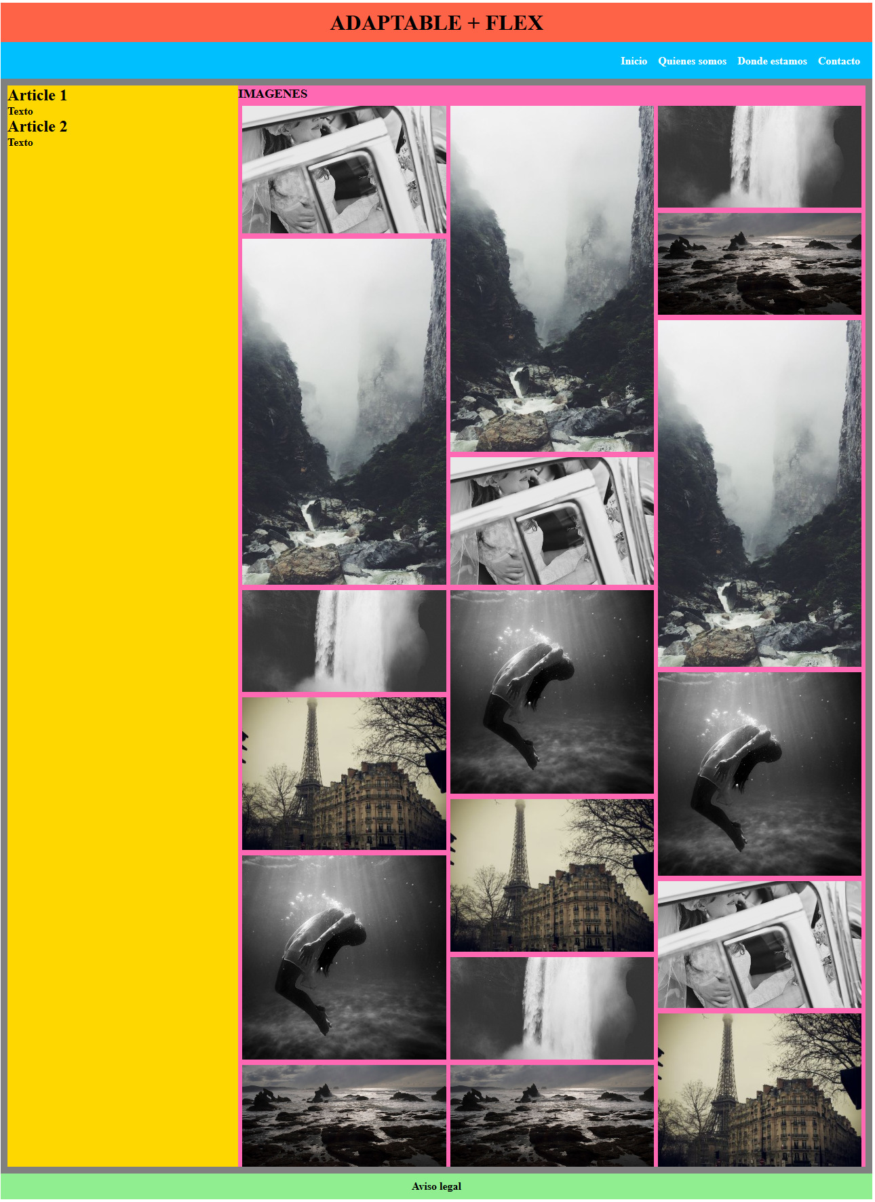

1. Tablet batentzat (700 - 1000px artean):

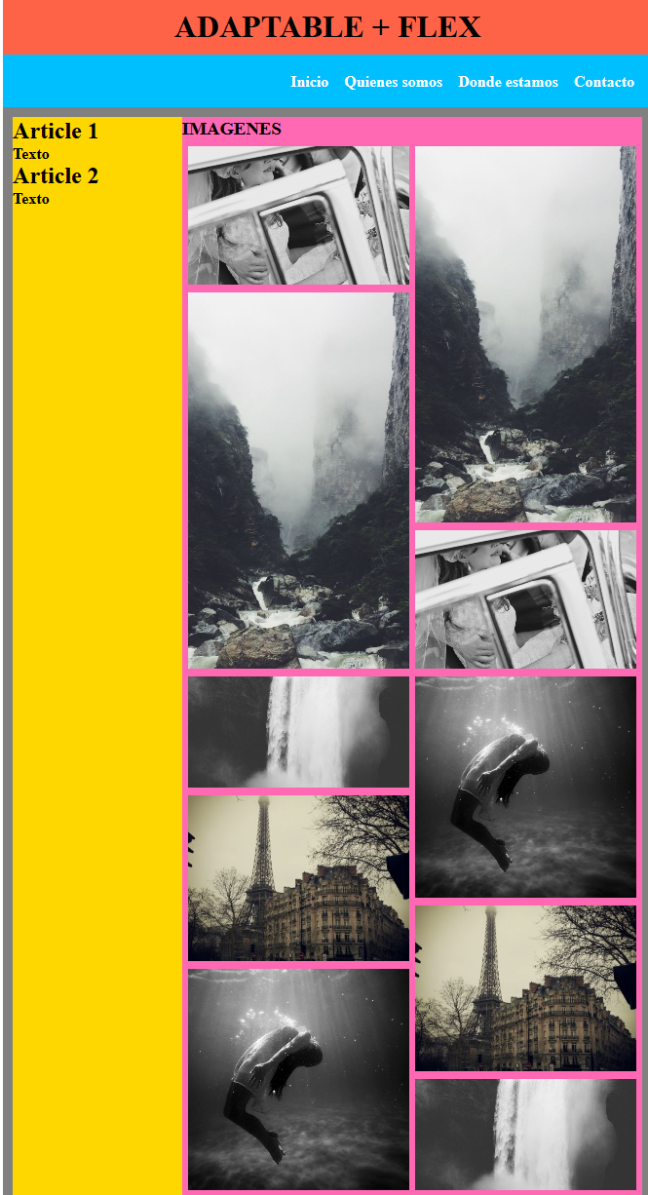

1. Mugikor batentzat (600px baino txikiagoa):

